**Урок искусства в 7 классе**

**Тема:** Греческий храм – идеал красоты и гармонии в архитектуре.

**Цель:** формирование у учащихся общего представления о храме как основном типе сооружений в Древней Греции.

**Задачи:**

- охарактеризовать художественный образ древнегреческого храма в процессе восприятия архитектурных сооружений Древней Греции;

- раскрыть особенности греческого акрополя (на примере афинского акрополя);

- совершенствовать умение характеризовать архитектурные сооружения;

-развивать художественный вкус и потребность в освоении культурного наследия прошлых эпох.

**Тип урока:** комбинированный урок.

**Учебно-методическое обеспечение:** учебное пособие, художественно-иллюстративный материал, раздаточный материал, техническое оборудование.

**Ход урока**

1. **Организационный момент.**

- Добрый день! Он действительно добрый, потому что я рада вас видеть, потому что у нас есть возможность общаться и творить. Каждый день мы говорим друг другу: «Добрый день!» Это замечательные слова, ибо мы желаем добра всем, кто нам дорог, всем, кто нас окружает.

**2. Актуализация знаний учащихся.**

**-** Вспомните, пожалуйста, о какой стране мы с вами говорили на прошлом уроке? (Древняя Греция)

- А о каком виде древнегреческого искусства шла речь? (архитектура, ордерная система)

-Что такое архитектурный ордер?

- Назовите виды архитектурных ордеров (стилей)?

-А сейчас мы проверим, как вы усвоили тему прошлого урока. Я предлагаю вам ответить, какой архитектурный стиль использовался при постройке современных белорусских зданий?

(Презентация 1)

1. **Объявление темы и целей урока.**

Сегодня мы продолжим изучать архитектуру Древней Греции. И тема нашего урока «Греческий храм – идеал гармонии и красоты в архитектуре». Рассмотрим эту тему на примере Афинского акрополя.

1. **Изучение новой темы.**
2. Информация о том, каким был древнегреческий храм.

(слайд №1)

1. Типы древнегреческого храма

(слайд № 2)

1. Хочется вспомнить слова древнегреческого писателя: «Ты чурбан, если не видел Афин, если же видел и не восторгался – осёл, а если добровольно покинул Афины, то ты верблюд». Эти слова были сказаны в шутку, однако он был прав. Афины действительно были самым прекрасным городом Древней Греции.
2. Акрополь ( Слайд № 8 -10).

Учащимся раздаются карточки для работы

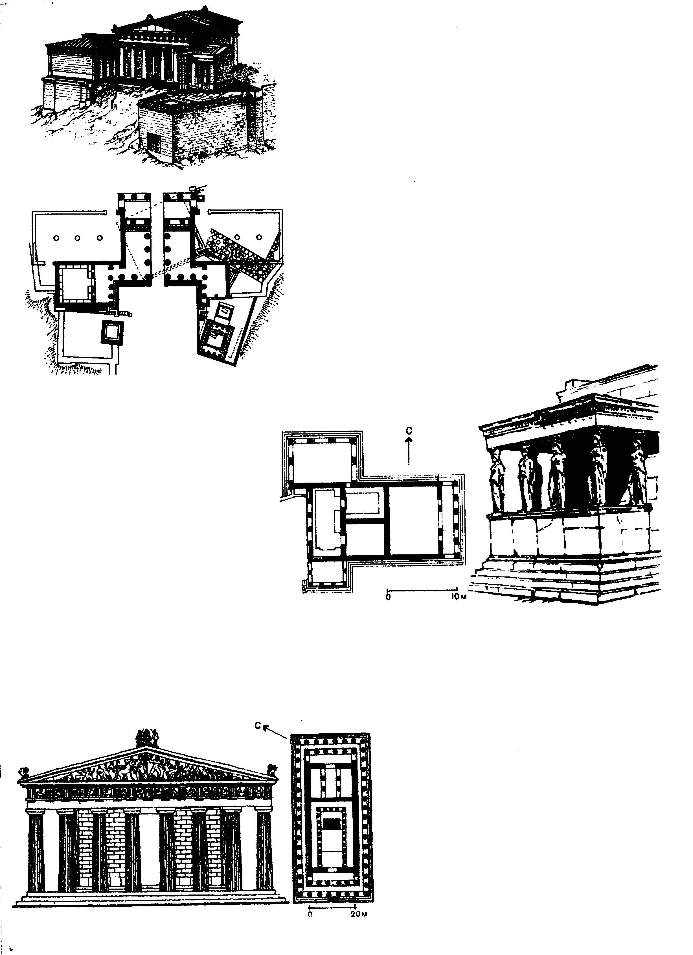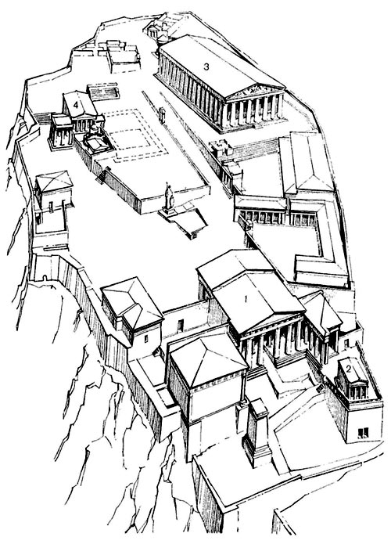

Акрополь - возвышенная и укрепленная часть древнегреческого города, т. н. верхний город; крепость (убежище на случай войны).

Наиболее известен Акрополь в Афинах. Акрополь в Афинах, укрепленная часть древних Афин, где находились главные святыни города, знаменит своими культовыми постройками классического периода.

**История создания Акрополя.**

Афинский Акрополь, представляющий собой 156-метровый скалистый холм (скала Пиргос)с пологой вершиной (около 300 м в длину и 170 м в ширину), - место древнейшего поселения в Аттике. В микенский период (15-13 вв. до н. э.) являлся укрепленной царской резиденцией. В 7-6 веке до н. э. на Акрополе велось большое строительство. При тиране Писистрате (560-527) на месте царского дворца был построен храм богини Афины Гекатомпедон (т. е. храм длиною в сто шагов; сохранились фрагменты скульптур фронтонов, выявлен фундамент). В 480 во время греко-персидских войн храмы Акрополя были разрушены персами. Жители Афин дали клятву восстановить святыни только после изгнания врагов из Эллады.

В 447 по инициативе Перикла на Акрополе началось новое строительство; руководство всеми работами было поручено знаменитому скульптору Фидию, который, видимо, и явился автором художественной программы, легшей в основу всего комплекса, его архитектурного и скульптурного облика. (см. СЛАЙД № 9).

1. просмотр видеоролика «Афинский акрополь»

**Задание:** назовите основные храмы, которые составляют ансамбль акрополя.

1. характеристика архитектурных сооружений Афинского акрополя:

**Задание:** учащиеся отмечают на карточках расположение всех объектов акрополя и характерные черты каждого сооружения.

**Парфенон** (слайд

Одна из наиболее почитаемых древними греками богинь, Афина Паллада, появилась на свет довольно необычным способом: Зевс, её отец, проглотил её мать, Метиду (Премудрость), когда та ждала ребёнка. Сделал он это по одной простой причине: после рождения дочери ему было предсказано появление на свет сына, который свергнет Громовержца с престола. Но Афина кануть в небытие не пожелала – поэтому через некоторое время Верховного Бога начала мучить нестерпимая головная боль: дочь просилась наружу. Голова болела так сильно, что Громовержец, не в силах терпеть, приказал Гефесту взять топор и ударить им его по голове. Тот повиновался и рассёк ему голову, выпустив на свободу Афину. Глаза её были полны мудрости, а одета она была в одежду воина, в руке держала копьё, а на голове был железный шлем. Богиня мудрости оказалась непраздной жительницей Олимпа: она спустилась к людям и многому научила их, дав им знания и ремёсла. Она уделяла внимание и женщинам: учила их рукодельничать и ткать, принимала активное участие и в государственных делах – была покровительницей справедливой борьбы (учила решать проблемы мирным путём), обучала писать законы, став, таким образом, покровительницей многих греческих городов. Для такой величественной богини нужно было возвести храм, равного которому по описаниям не было бы в целом мире.

Парфенон (от греч. parthenos – дева) – храм богини Афины Парфенос (Девы) – величайший памятник древнегреческого искусства. Возведен по приказу [Перикла](http://www.krugosvet.ru/enc/istoriya/PERIKL.html) (447–438 до н.э.) на месте незаконченного и разрушенного персами храма. Архитекторами были Иктин и Калликрат. Однако предполагается, что Фидий создал общую композицию ансамбля. *Парфенон* представляет собой мраморный дорический периптер (длина – 69,54 м, ширина – 30,89 м) с 17 колонными по длинным сторонам и с 8 – по торцевым. Высота колонн 10,43 м.

Скульптурные украшения Парфенона: ионический фриз с изображением шествия во время великих Панафиней, праздновавшиеся раз в 4 года; фриз фасада – 92 метопы с изображением сражений с кентаврами, амазонками, богов и гигантов; восточный фронтон храма – миф о рождении Афины, западный – спор Афины и Посейдона из-за господства над Аттикой.

Внутри храма находилась знаменитая скульптура Фидия *Афина-Дева*, выполненная в хрисоэлефантинной технике (447–438 до н.э.). На невысоком постаменте возвышалась 12-метровая статуя. Афина на правой руке держала фигуру богини победы Ники, у левого плеча – копье. Роскошные одеяния, шлем, щит и эгида, украшенная маской Медузы Горгоны, придавали статуе величавую торжественность. Лицо, руки были созданы из слоновой кости, одежда и оружие из золота, глаза – из драгоценных камней. В 5 в. статуя была перевезена в Константинополь, где погибла во время пожара.

**Пропилеи**

# Пропилеи — не менее важное сооружение в композиции ансамбля, чем его главный храм, Парфенон — были возведены архитектором Мнесиклом. Как и все постройки на Акрополе, они полностью (включая черепицы кровли) сооружены из белого пентелийского мрамора и отличаются необычной тщательностью строительных работ и тонкостью выполнения деталей.

Пропилеи – торжественный вход на Акрополь (437–432 до н.э.). Построены архитектором Мнесиклом и находятся в западной части Акрополя. Возведенные из пентеликонского мрамора *Пропилеи* стоят на вершине крутого склона, к которому первоначально вела 80-тиметровая тропа. В середине 1 в. римляне во время правления императора Клавдия покрыли поверхность дороги ступенями. *Пропилеи* – два дорических портика, один из которых обращен в сторону города, другой – к вершине Акрополя. Потолки портиков были украшены кессонами (квадратными углублениями), расписанными золотыми звездами по синему фону. Там, где склон холма резко повышался, была построена поперечная стена с пятью проходами, центральный из которых предназначался для торжественных процессий. В обычное время он был закрыт бронзовыми воротами. Эти врата были границами святилища. Во внутренней части *Пропилей* высятся ионические колонны (по три колонны в два ряда).

В этом сооружении впервые применены два ордера: дорический снаружи, ионический – внутри. Справа и слева от западного портика находились неравные по размерам павильоны. В более крупном, северо-западном крыле *Пропилей* размещалась *Пинакотека*, картинная галерея. В юго-западном крыле *Пропилей* – библиотека. Скульптурного оформления *Пропилеи* не имели.

**Храм Ники Аптерос**

Время сооружения святилища – период высшего подъёма могущества Афин, которые никогда не оставляла Победа. Чтобы Ника и впредь не покидала город, её изобразили бескрылой.

Строительством храма Ники Аптерос велось под руководством Калликрата – одного из двух, наряду с Иктином, «архитектурных отцов» Парфенона. Проект здания был утверждён народным собранием Аттики в 449 г. до н. э., однако само строительство началось значительно позже. Достоверно известно лишь, что в 421 году до н. э. работы уже были закончены.

Храм Ники представляет собой амфипростиль – тип здания с двумя фасадами. Расположение здания выбрано очень удачно – один фасад обращен к входу в Акрополь, а второй – внутрь цитадели, к Парфенону. Каждый фасад украшен четырьмя колоннами ионического ордера. Всё здание стоит на трёхступенчатом основании, размеры верхней площадки которого – 8 х 5,4 м.

Хотя колоннада храма в целом выполнена в ионическом стиле, который считался женственным, Калликрат несколько изменил пропорции колонн, приблизив их к воинственному дорическому типу, напомнив тем самым о характере Афины-воительницы. Строгие черты дорического стиля позволили архитектору достигнуть примечательной гармонии с обрамлённым колоннами входом в Акрополь, Пропилеями, над которыми расположен храм Ники Аптерос.

На трёх сторонах фриза храма были расположены рельефные изображения сражений греков с персами, на четвёртой – собрание богов Олимпа, наблюдающее за битвой. В центре «олимпийской» части фриза — Афина и Зевс. Статуя Афины была установлена и в самом храме. Богиня была представлена достаточно необычно – с шлемом в одной руке и плодом граната – в другой. Однако статуя не сохранилась.

Перед храмом со стороны Акрополя был установлен алтарь, который утверждался единым проектом со святилищем, а вся храмовая площадка была ограждена балюстрадой, состоявшей из мраморных плит с изображениями крылатой Ники.

Древние авторы с восторгом отзывались о храме Ники Аптерос, и в наше время он считается одним из красивейших произведений архитектуры классической эпохи.

**Эрехтейон**

Рядом с Парфеноном на афинском Акрополе находится один из самых необычных по архитектуре храмов Эллады – Эрехтейон. Это последний из великих храмов античной Греции, созданный на излёте «золотого века» страны.

Чтобы наверняка быть услышанным Афиной, следовало приносить ей дары и возносить молитвы в Парфеноне, главном святилище Аттики, которое, как считалось, она посещала чаще всего. Поэтому центральное место на Акрополе занимал именно этот храм, здесь проводились официальные церемонии, сюда стекались паломники. Однако куда более высокое духовное значение для афинян имело место, расположенное к северу от Парфенона. Здесь и был возведён Эрехтейон, названный в честь древнего царя Афин Эрехтея.

По преданию, именно здесь произошёл спор между Афиной и Посейдоном за право обладания Аттикой. Как известно, по условиям спора боги должны были сделать городу дары. От удара Посейдона трезубцем из скалы забил источник солёной воды. Афина же, прикоснувшись копьём к земле, вырастила оливковое дерево. Дар богини был признан более ценным, и она стала покровительницей Афин.

Храм был посвящён Афине, Посейдону и Эрехтею, в нём хранилось множество святынь, поэтому его планировка достаточно сложна и необычна. К тому же участок, на котором стоит храм, имеет существенный перепад высоты, поэтому отдельные части здания размещены на разных уровнях.

Здание возведено в ионическом стиле и имеет две целлы – западную и восточную. Восточная часть была посвящена Афине Полиаде, Градохранительнице. Портик на входе насчитывал шесть колонн. Здесь находился знаменитый ксоан, перед которым горел неугасимый светильник. Ежегодно в день окончания Панафинейских игр афинские женщины подносили статуе новый пеплос. Считалось, что пока ксоан находится в Афинах, город останется неприступным для врагов.

Западная часть, посвящённая Посейдону и Эрехтею, располагается на 3 метра ниже восточной. Главный вход в целлу располагается на севере, но оба торца этой части здания оформлены портиками. Вход был украшен резными розетками (растительным орнаментом). Розетки в Греции вырезались на погребальных стелах. Появление столь редкого для храма украшения в северном портике объясняется тем, что именно здесь был похоронен Эрехтей.

1. **Физкультминутка**

Быстро встали, улыбнулись,

Выше-выше потянулись.

Ну-ка плечи распрямите,

Поднимите, опустите.

Вправо, влево повернитесь,

Рук коленями коснитесь.

Сели, встали, сели, встали.

И на месте побежали.

1. **Практическая работа**

Сделать из бумаги рельеф храма дорического, ионического или коринфского ордера, используя схему (работа в группах, на столах схема).

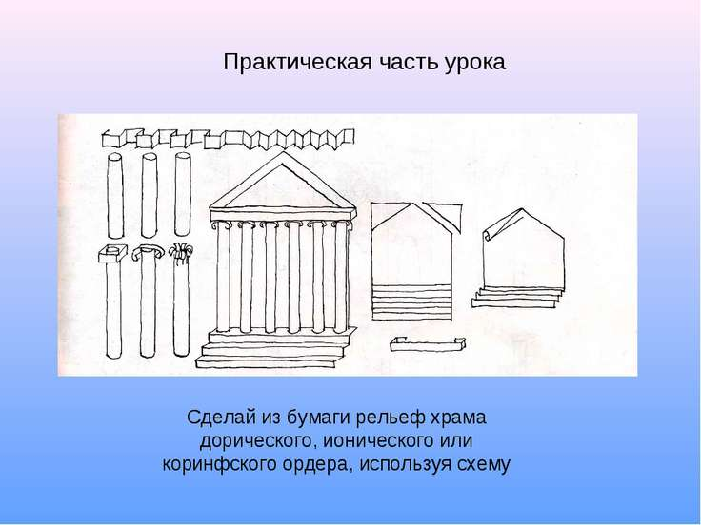

1. **Подведение итогов урока.**

1)Представление работ

2)Мини-викторина

Колонны, портики и фризы  
Кариатиды и атланты -   
Следы застывшего таланта.   
В полете замершие звуки.   
Плоды строительной науки,   
Волшебных снов изображенье,   
Свободной мысли выраженье.   
Великих зодчих то искусство   
В сердцах людских разбудит чувство:   
Благоговение, блаженство,   
Непостижимость, совершенства.   
Фантазии людской полет   
В шедеврах каменных живет.

1. **Рефлексия.**

Учащиеся крепят карточку-стикер одного из трёх цветов возле текста с эпиграфом на доске:

- зелёного цвета – урок пробудил чувства;

- жёлтого цвета – ничего не разбудил в душе;

- красный – породил вопросы, на которые буду искать ответ.